Таблица № 1
№ |  | Наименование объекта | Фотоизображение объекта
1 | ул. 9 Мая,42 | Автомобиль марки Toyota Camry,государственный регистрационный знак Н523ОО124,  Цвет Черный | 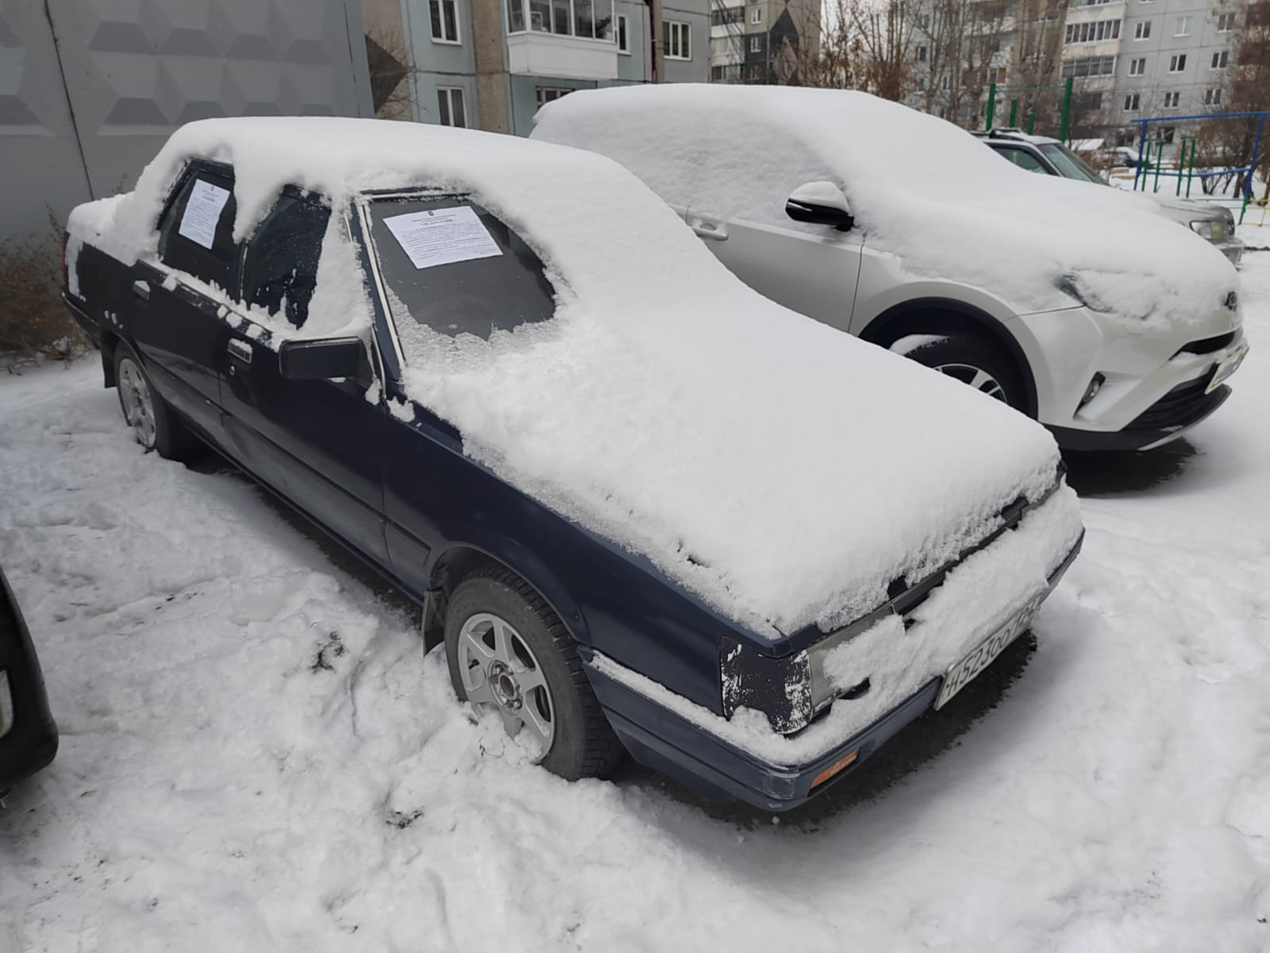
2 | ул. 9 Мая,42 | Автомобиль марки ГАЗ 3110,государственный регистрационный знак У127РМ24,  Цвет Белый | 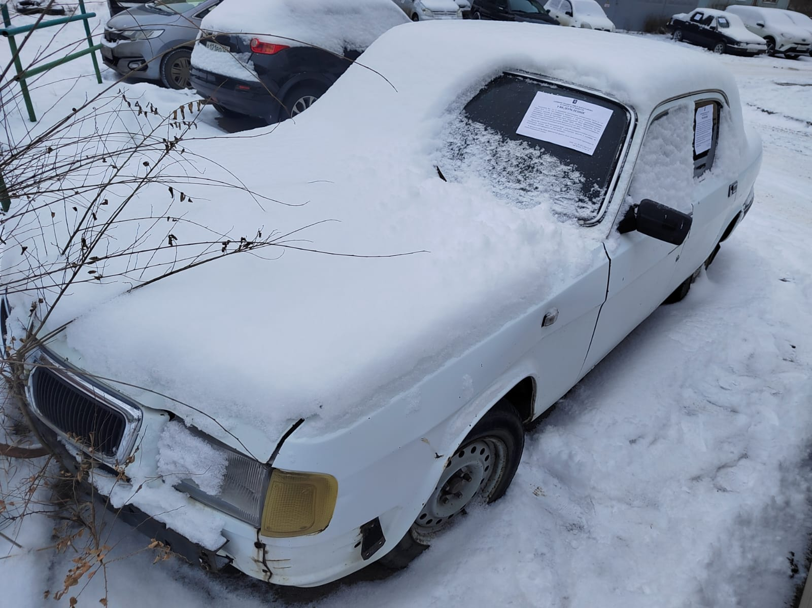
3 | ул. 9 Мая,42 | Автомобиль марки Honda C-RV,государственный регистрационный знак Е915СН124,  Цвет Темно-синий | 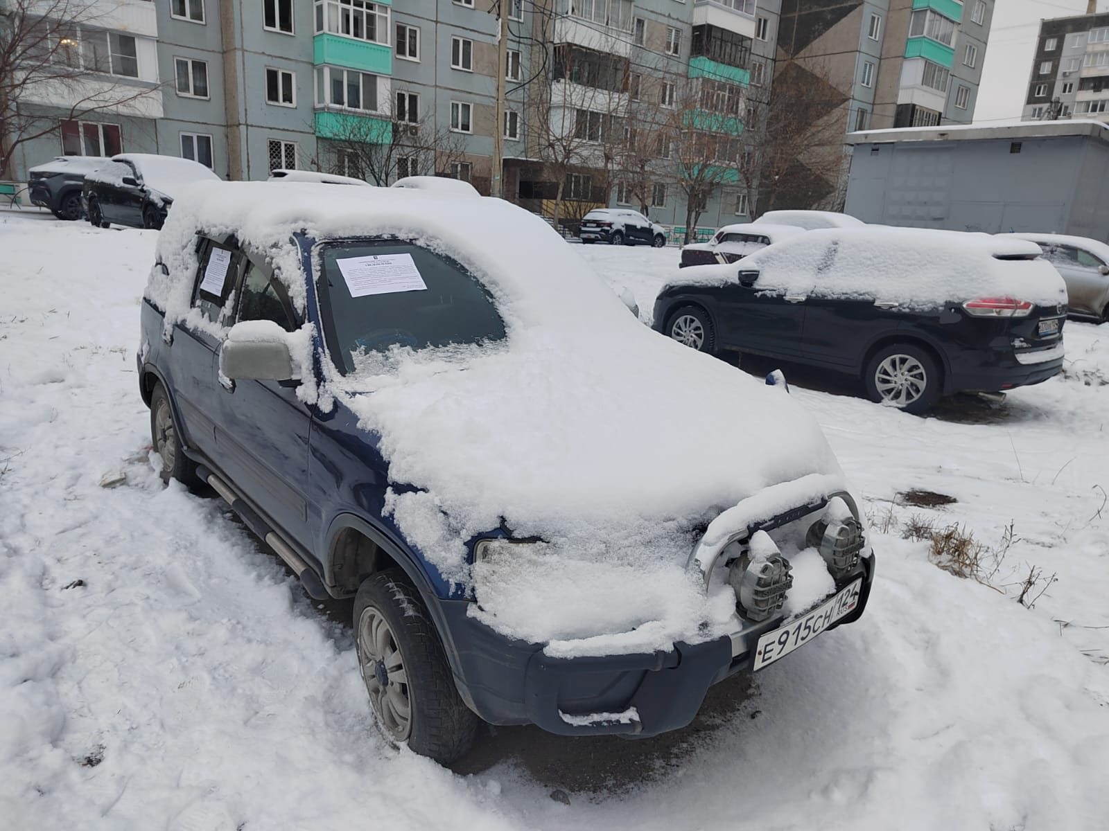
4 | Ул. Водопьянова, 10а | Автомобиль марки Ford Taurus,государственный регистрационный знак отсутствует,  Цвет Серый | 